소프트웨어 변경관리 계획서
(TD24A-A-EXT)

 | 작성 | 검토 | 승인
성함 | 김은수
직책 | 수석연구원
일자
서명

No. | 개정 내용 | 개정 위치 | 개정 날짜
0 | 최초 제정 | -
1
2
3
4
5
6
7
8
9
10
11
12
13
14
15
16

목차
1. 서론 4
1.1. 개요 4
1.2. 목적 4
1.3. 대상 4
1.4. 관련문서 4
1.4.2. 표준 및 규제 4
2. 개발 대상 제품 5
2.1. 품목명 5
2.2. 사용 목적(Intended Use) 5
2.3. 등급분류 5
3. 소프트웨어 변경관리 프로세스 5
3.1. 소프트웨어 변경 요청 활동 6
3.2. 소프트웨어 변경 승인 활동 7
3.3. 소프트웨어 개발 프로세스의 사용 7
3.4. 소프트웨어 변경 검증 활동 7
3.5. 소프트웨어 변경 통보 활동 7
4. 소프트웨어 형상관리 프로세스의 사용 7

서론

개요
인공와우 제품 외부기의 소프트웨어 수명주기 동안 소프트웨어 변경에 관한한 절차를 계획한다.

목적
소프트웨어에 변경이 필요한 경우 변경 절차에 따라 소프트웨어의 변경을 진행함으로써 소프트웨어의 안전성, 일관성 및 정확성을 보장하는 것이 목적이며, 산출물의 품질 향상과 개발 및 유지보수 생산성의 향상이 이루어질 수 있다.

대상
TD24A-A-EXT 제품의 펌웨어 개발 프로젝트에 참여하는 모든 구성원은 이 계획서에 규정된 절차에 따라 소프트웨어의 변경을 진행하여야 한다.

관련문서

1.4.2. 표준 및 규제
No | 문서번호 | 문서 제목
1 | IEC 62304 | Medical device software – Software life cycle processes
2 | ISO 14971 | Medical devices – Application of risk management to medical

개발 대상 제품

품목명
(1) MFDS : 인공달팽이관장치[Stimulator, electrical, auditory, cochlear], (A09320.01)
(2) FDA : implant, cochlear (MCM)
(3) CE : cochlear implant

사용 목적(Intended Use)
중증 청각 장애 환자의 청각세포에 전기자극을 전달함으로써 청각반응을 이끌어내어 청각의 일부를 회복할 목적으로 사용하는 기기
(Cochlear Implant System is intended to evoke auditory sensation via electrical stimulation of the auditory pathways for severely to profoundly hearing impaired individuals who obtain little or no benefit from acoustic amplification in the best aided condition.)

등급분류
(1) MFDS : 3등급
(2) FDA : 3등급
(3) CE : 3등급

소프트웨어 변경관리 프로세스
그림과 같은 소프트웨어 수명주기 동안 소프트웨어 변경 프로세스의 활동은 다음과 같다.
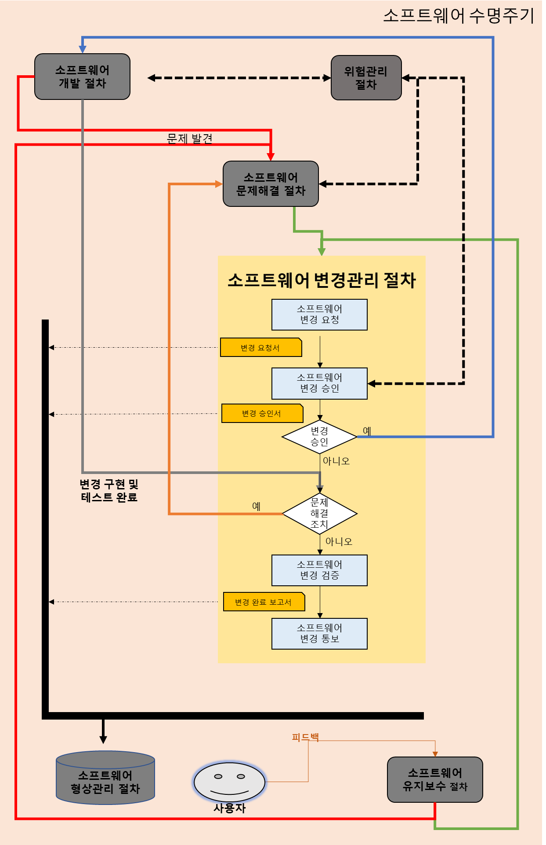
<소프트웨어 수명주기 모델>

소프트웨어 변경 요청 활동
소프트웨어 문제 해결 프로세스에서 소프트웨어 문제를 해결하기 위해서 소프트웨어의 변경이 필요한 경우나, 소프트웨어 유지보수 프로세스에서 소프트웨어의 개선을 위하여 소프트웨어의 변경이 필요한 경우 소프트웨어 변경 요청활동이 시작된다.
- 변경이 필요한 소프트웨어 형상항목을 식별하여 변경 요청서에 기록해야 한다.

소프트웨어 변경 승인 활동
- 소프트웨어 위험 관리 프로세스를 활용하여 소프트웨어 변경에 따라 발생될 수 있는 위험에 대해서 위험평가를 검토해야 한다.
- 소프트웨어 변경에 따라 영향을 받을 수 있는 사항을 검토해야 한다.
  - 소프트웨어 구조, 인터페이스
  - 시스템의 다른 소프트웨어에 발생될 영향

소프트웨어 개발 프로세스의 사용
소프트웨어 변경 요청이 승인된 소프트웨어 항목에 대해서만 소프트웨어 개발 프로세스를 사용하여 소프트웨어 변경 작업을 진행한다.

소프트웨어 변경 검증 활동
소프트웨어 개발 프로세스에서 통합 테스트 또는 검증이 완료된 변경 사항에 대해서 소프트웨어 변경 완료 보고서를 작성한다.
  - 소프트웨어 문제해결 프로세스의 조치로 변경 프로세스가 진행되었다면 문제해결 검증 활동으로 대체된다.

소프트웨어 변경 통보 활동
- 소프트웨어 문제해결 프로세스의 조치로 변경 프로세스가 진행되었다면 문제해결 통보 활동으로 대체된다.
- 유관 부서
  - 소프트웨어 변경 완료 보고서를 토대로 유관 부서에 정보를 공유한다.
- 규제 당국 및 사용자
- 개선된 소프트웨어의 변경 내용 및 변경된 소프트웨어를 확보하고 설치하는 방법을 알려야 한다.

소프트웨어 형상관리 프로세스의 사용
변경관리 프로세스의 활동과정에서 생성되는 산출물은 형상관리 항목으로 식별하고 형상관리 프로그램의 저장소에 배치한다.
구분 | 변경관리 프로세스 활동 | 산출물
1 | 변경 요청 활동 | 소프트웨어 변경 요청서
2 | 변경 승인 활동 | 소프트웨어 변경 승인서
3 | 변경 검증 활동 | 소프트웨어 변경 완료 보고서

